
童 心 園 幼 兒 餐 點 表 113年9月份

日期 | 星期 | 早上點心 | 中 餐 |  | 水果 | 下午點心
9/2 | 一 | 擔仔麵 | 咖哩豬肉時蔬燴飯 |  | 依  時  令  季  節  供  應  新  鮮  水  果 | 仙草奶凍
9/3 | 二 | 奶酥麵包、牛奶 | 木鬚肉丸子、菜捲、青菜  金針排骨湯 |  | 依  時  令  季  節  供  應  新  鮮  水  果 | 皮蛋瘦肉粥
9/4 | 三 | 地瓜稀飯 | 香滷雞腿、洋蔥炒蛋、青菜、冬瓜湯 |  | 依  時  令  季  節  供  應  新  鮮  水  果 | 鮮蔬通心麵
9/5 | 四 | 蕃茄關廟麵 | 豬肉水餃、玉米濃湯 |  | 依  時  令  季  節  供  應  新  鮮  水  果 | 關東煮
9/6 | 五 | 青蔥花捲、豆漿 | 茄汁魚柳、洋芋肉茸、青菜  什錦金菇湯 |  | 依  時  令  季  節  供  應  新  鮮  水  果 | 八寶粥
9/9 | 一 | 丸片粉絲 | 什蔬炒麵、鹹菜豬血湯 |  | 依  時  令  季  節  供  應  新  鮮  水  果 | 什錦肉粥
9/10 | 二 | 草莓三明治  牛奶 | 福菜滷肉、毛豆燴馬鈴薯、青菜  紫菜湯 |  | 依  時  令  季  節  供  應  新  鮮  水  果 | 地瓜綠豆甜湯
9/11 | 三 | 香菇赤肉羹 | 蔥爆雞丁、麻婆豆腐、青菜、蘿蔔湯 |  | 依  時  令  季  節  供  應  新  鮮  水  果 | 芋頭米粉湯
9/12 | 四 | 蛋花拉麵 | 魷魚羹時蔬燴飯 |  | 依  時  令  季  節  供  應  新  鮮  水  果 | 綜合豆花
9/13 | 五 | 手工饅頭、豆漿 | 塔香鯛魚片、燜雙菇、青菜、蛋花湯 |  | 依  時  令  季  節  供  應  新  鮮  水  果 | 蔬菜鼎邊銼
9/16 | 一 | 菜豆粥 | 白醬蛤蜊義大利麵 |  | 依  時  令  季  節  供  應  新  鮮  水  果 | 紅豆粉圓
9/17 | 二 | 中秋節快樂 Happy Moon Festival |  |  | 依  時  令  季  節  供  應  新  鮮  水  果 | 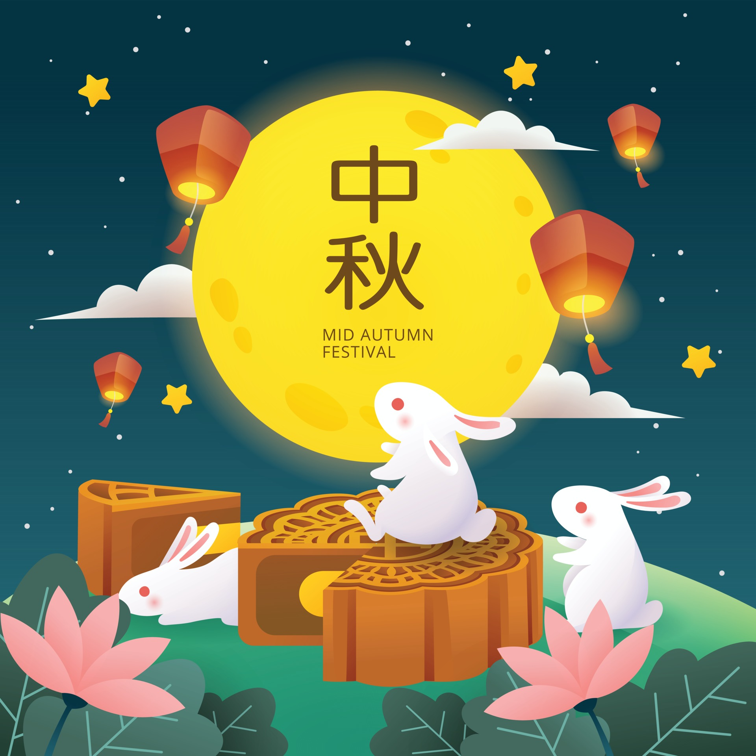
9/18 | 三 | 吻仔魚粥 | 醬燒獅子頭、螞蟻上樹、青菜  芹香丸片湯 |  | 依  時  令  季  節  供  應  新  鮮  水  果 | 榨菜肉絲拉麵
9/19 | 四 | 鯖魚麵 | 香腸蛋炒飯、柴魚味噌湯 |  | 依  時  令  季  節  供  應  新  鮮  水  果 | 綠豆米苔目
9/20 | 五 | 銀絲卷、豆漿 | 洋蔥豬柳、芹香腐皮、青菜、丸片湯 |  | 依  時  令  季  節  供  應  新  鮮  水  果 | 絲瓜麵線
9/23 | 一 | 枸杞小米粥 | 古早味大麵羹 |  | 依  時  令  季  節  供  應  新  鮮  水  果 | 檸檬愛玉
9/24 | 二 | 火腿吐司、牛奶 | 蜜汁爌肉、菜脯蛋、青菜  雙色蘿蔔湯 |  | 依  時  令  季  節  供  應  新  鮮  水  果 | 蛋花烏龍麵
9/25 | 三 | 天婦羅湯 | 蒜香雞肉煲、炒三絲、青菜  丁香海芽湯 |  | 依  時  令  季  節  供  應  新  鮮  水  果 | 家鄉麵疙瘩
9/26 | 四 | 冬菜細粉 | 咖哩青花菜雞肉燴飯 |  | 依  時  令  季  節  供  應  新  鮮  水  果 | 綠豆蒜
9/27 | 五 | 芝麻包+豆漿 |  | 黑胡椒豬柳、醬味豆干、青菜  薑絲蛤蜊湯 | 依  時  令  季  節  供  應  新  鮮  水  果 | 鍋燒麵
9/30 | 一 | 蛋花白麵線 |  | 金瓜炒米粉、紫菜蛋花湯 | 依  時  令  季  節  供  應  新  鮮  水  果 | 蘿蔔糕湯

備註~ 1.點心熱量: 140 ~ 180卡/ 午餐熱量: 480 ~ 520卡。
2.午餐中的白米飯會添加(五穀、胚芽、地瓜……等高纖食材)。
3.本園一律使用『國產豬肉』食材 。
4.若幼兒對某些食物過敏或不適合，請事先告知老師。
5.餐點烹調由具備丙級廚師資格的廚房媽媽精心烹調，衛生可口。
6.內容將視幼兒接受情況及季節蔬果隨機調整。

